3D게임1 과제3 설명 문서

2018182025 이승준

1. 조작법

상하좌우 방향키: 플레이어 객체를 앞, 뒤, 좌, 우로 움직인다.

PageUp, PageDown: 플레이어 객체를 위, 아래로 움직인다.

Ctrl: 플레이어가 바라보는 방향으로 미사일을 발사한다.

1. 과제에 대한 목표 및 가정

본 과제는 LabProject14에서 다룬 것과 같은 TerrainMap을 활용하여

1. 실행 결과

*(과제 실행 화면)*

플레이어의 이동은 **상하좌우 방향키**를 이용하여 이뤄진다. 상, 하 방향키를 통해 플레이어를 전진, 후진시킬 수 있으며, 좌, 우 방향키를 통해 플레이어가 향할 방향을 정할 수 있다.

***Space***를 누르면서 이동하면 부스터가 발동된다. 부스터 상태에서는 카메라의 시점이 좀 더 앞으로 이동하여 박진감을 더하며, 플레이어의 이동속도가 증가하고, 장애물을 만나면 가로막히지 않고 파괴한다. 돌이나 나무 같은 벽까지 파괴하지는 않으며, 선인장 장애물만을 파괴한다.

***Shift***을 누르면서 회전 시 급선회한다. 이를 통해 드리프트를 구현하였고 트랙 내에 구현된 지름길로 빠르게 접근하는 과정에서 활용될 수 있다.

기타 마우스 조작 등은 사용되지 않으며, 카메라 시점 변경 기능 또한 제거하였다. F5 버튼을 통해 시작 위치로 이동할 수 있다.

*(플레이어 이동)*

플레이어의 이동시에 이동 방향으로 바퀴가 회전하게 하였고, 부스터 사용 시에는 바퀴의 회전 속도가 빨라진다.

*(장애물 파괴)*

부스터를 사용해 장애물을 파괴하면 파괴 이펙트를 출력하여 자연스러운 효과를 주었다.

*(지름길 주파)*

트랙 상의 지름길 구현을 통해 재미 요소를 추가하였다. 이는 파일 입출력을 통해 구현되었으므로, txt 파일 수정을 통해 언제든 바꿀 수 있다.

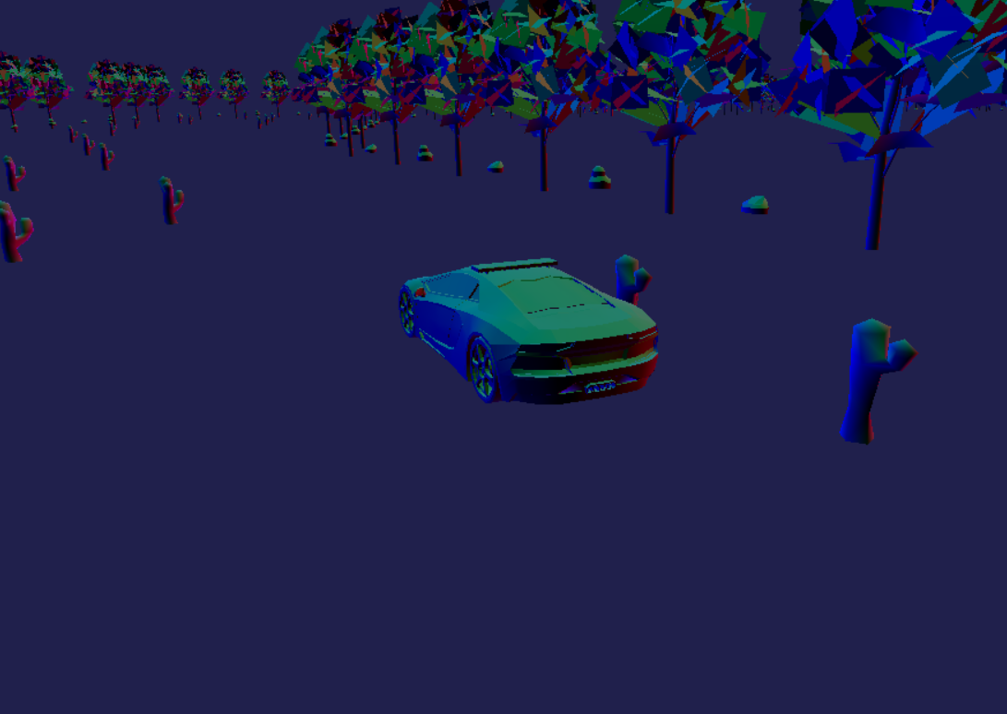

*(드리프트)*

*Shift* 키를 누르며 선회하면 급선회가 가능하다.

1. 구현 내용

*(파일 입출력을 통한 맵 생성)*

맵의 구현은 *‘ObjectData.txt’*를 읽어 이뤄진다. 따라서 맵의 수정 및 관리 등에서 상대적으로 유리하다. 생성된 맵의 정보는 *벡터(vector)*를 통해 관리한다.

*(충돌 처리)*

바운딩 박스를 통해 충돌 여부를 확인한다. 이때 충돌하는 오브젝트가 파괴 가능한 지 여부를 체크하며, 파괴 가능하다면 파괴한다. 그렇지 않다면 플레이어가 지나갈 수 없도록 막는다.

(폭발 이펙트 구현)

오브젝트가 파괴 가능한 오브젝트일 경우, 오브젝트 내부에 *ExplosionMesh*를 추가로 생성하여 폭파 이펙트 출력에 사용한다.

*(바퀴 회전)*

바퀴의 회전에 플레이어가 향하는 방향을 이용하여 회전 방향을 정하고, 플레이어의 속도를 이용하여 회전 속도를 결정한다.

1. 결론

파일 입출력을 통한 맵 생성이나 부스터 사용시 객체 파괴, 충돌 처리 등 이번 과제를 위해 처음 계획했던 요소에 대해 어느 정도 구현에 성공했다. 그러나 이번 과제를 위해 가장 오래 시간을 할애한 인스턴싱을 통한 렌더링 구현에 실패하여 같은 메쉬를 수십 개 렌더링하는 과정에서 프로그램 실행 시간이 굉장히 늦어지는 문제가 발생한다. 사실상 가장 필요한 기능 중 하나였는데 구현하지 못해 아쉽고, 잘 공부하여 다음 과제부터는 반드시 구현하여야 하겠다.